Любовь родителей к детям должна быть основана на уважении личности ребенка, знании его интересов, стремлений, умении вовремя оказать ему помощь, дать дружеский совет.  Эти слова ласкают душу ребенка…  - Ты самый любимый!  - Ты очень много можешь!  - Спасибо!  - Что бы мы без тебя делали!  - Иди ко мне!  - Садись с нами!  - Расскажи мне, что с тобой?  - Я помогу тебе…  - Я радуюсь твоим успехам!  - Чтобы ни случилось, твой дом – твоя крепость!  - Как хорошо, что ты у нас есть!  Всероссийский телефон доверия  для детей, подростков и родителей:  8-800-2000-122 | Важно вовремя увидеть знаки эмоционального неблагополучия:  - Высказывания о нежелании жить: «скоро все закончится…», «у вас больше не будет проблем со мной…», все надоело, я никому не нужен…» и т.д.  - Частые смены настроения  - Изменения в привычном режиме питания, сна  - Рассеянность, невозможность сосредоточиться  - Стремление к уединению  - Потеря интереса к любимым занятиям  - Раздача значимых (ценных) для ребенка вещей  - Пессимистические высказывания «у меня ничего не получится», «я не смогу» и т.д.  - Резкое снижение успеваемости, пропуски уроков  - Употребление психоактивных веществ  - Чрезмерный интерес к теме смерти  Материал подготовлен  МБУ «ИМЦ» г. Горнозаводска  Используемые Интернет- источники:  https://childhelpline.ru/wp-content/uploads/Вихристюк-О.В.-Что-нужно-знать-родителям-о-подростковых-суицидах.pdf;  http://156nn.ru/images/news/roditeli/sui.pdf | Уважаемые Родители!  Задумайтесь, часто ли вы улыбаетесь своему ребенку, говорите с ним о его делах, искренне интересуетесь делами в школе, взаимоотношениями с друзьями, одноклассниками…  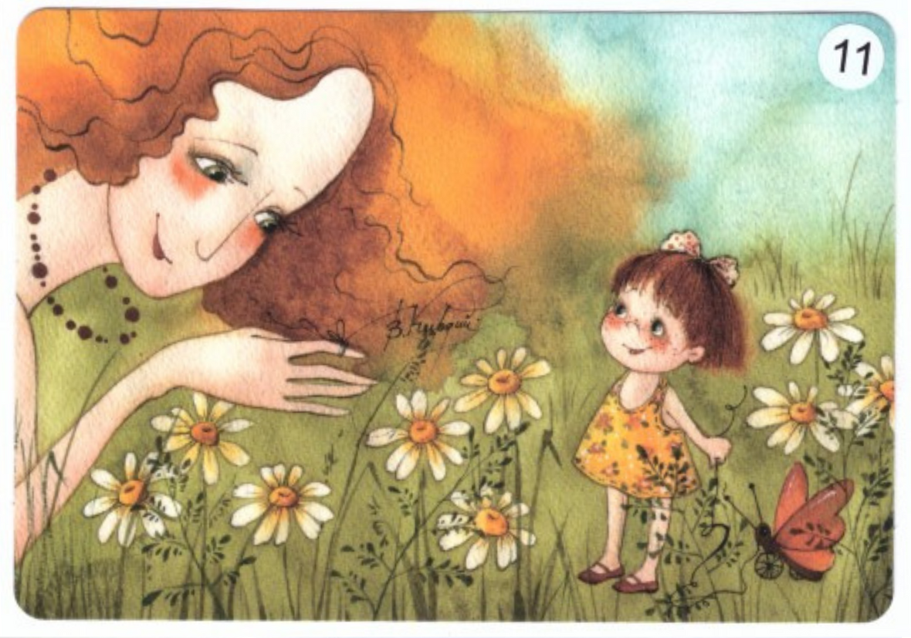  Помните!!!  Ваше внимательное отношение к ребенку может помочь предотвратить любую беду!
Несколько советов родителям.  Что делать, если Вы заметили эмоциональное неблагополучие у ребенка  1.. Не впадайте в панику. Прежде всего, постарайтесь успокоиться. Помните, что Ваше эмоциональное состояние очень быстро передается ребенку. Перед началом разговора проговорите своему ребенку, как Вы его любите.  2. Выслушивайте и постарайтесь услышать. Задавайте вопросы, давайте возможность высказаться, будьте честны в своих ответах. Подростка необходимо уверить, что он может говорить о своих переживаниях без стеснения, даже о таких отрицательных эмоциях, как ненависть, горечь, злоба или желание отомстить. Внимательно отнеситесь ко всему, сказанному ребенком, обращайте внимание даже на самые незначительные, на первый взгляд, обиды и жалобы. Подросток может явно не показывать свои чувства, но вместе с тем испытывать сильнейшие переживания.  3. Обсуждайте – открытое обсуждение планов и проблем снимает тревожность. Большинство подростков чувствуют неловкость, говоря о своих проблемах (особенно о мыслях, связанных с нежеланием жить), но если ребенок говорит о самоубийстве, то беседа об этом не может усугубить его состояние, напротив, игнорирование этой темы увеличивает тревожность, недоверие. Ни в коем случае не проявляйте агрессию, постарайтесь не выражать потрясения от того, | что услышали. Будьте внимательны даже к  шутливым разговорам на тему нежелания жить. Любую угрозу следует воспринимать всерьез.  4. Подчеркивайте временный характер проблем, вселяйте надежду. Расскажите о своих (возможно схожих) переживаниях и о том, как и при каких обстоятельствах Вы смогли справиться с ними. Аккуратно упоминайте о вещах важных для ребенка, вспоминайте ситуации, когда ребенок был успешным, когда он справился с трудной ситуацией. Саморазрушение происходит, если подростки теряют надежду, оптимизм, а их близкие не помогают обрести им уверенность в себе. Укрепляйте силы ребенка, внушайте, что с любой кризисной ситуацией можно справиться, но не обесценивайте переживаний ребенка.  5. Ищите конструктивные выходы из ситуации. Стройте совместные планы на будущее. Попросите ребенка совместно с Вами поразмыслить над альтернативными решениями, которые, возможно, кажутся на первый взгляд невыполнимыми, абсурдными, которые еще не приходили подростку в голову. Необходимо, чтобы ребенок точно понял, в чем его проблема и как можно точнее определил, что ее усугубляет. Проясните, что остается, тем не менее значимым, ценным для ребенка. Кто те люди, которые для него небезразличны? Какие цели, значимые для ребенка, достижимы? | 6. В конце разговора заверьте ребенка в своей поддержке в любой трудной для него ситуации. Договоритесь о том, что впредь, оказавшись в критической ситуации, он не будет предпринимать каких-либо действий,  прежде чем не поговорит с Вами, чтобы Вы еще раз смогли обсудить дальнейшие пути решения.  7. После откровенного серьезного разговора ребенок может почувствовать облегчение, но через какое-то время может опять вернуться к негативным мыслям. Поэтому важно не оставлять подростка в одиночестве даже после успешного разговора. Проявляйте настойчивость – человеку в состоянии душевного кризиса нужны строгие утвердительные указания. Убедите ребенка в том, что он сделал верный шаг, приняв Вашу помощь. Далее следует рассмотреть и другие возможные источники помощи: родственников, друзей, близких, к которым можно обратиться.

